КОНСУЛЬТАЦИЯ ДЛЯ РОДИТЕЛЕЙ
"ЧТО РАССКАЗАТЬ ДЕТЯМ О ПРАЗДНИКЕ 1 МАЯ".

Солнце гладит по щеке...
Нынче праздник Мая!
У меня флажок в руке,
Я теперь большая!
Мой флажок, как огонек,
Светится, играя.
Здравствуй, радостный денек!
Здравствуй, праздник Мая!
Все, наверное, догадались, что сегодня речь пойдет о празднике 1 МАЯ. Что мы на самом деле знаем об этом празднике?
Первое мая - праздник весны и труда. Его отмечают во всей России. Праздник настолько великий, что для него даже сделали отдельный выходной.
Надеюсь, полученная информация поможет вам поведать детям о первом мая. В частности, о его истории.
История праздника 1 МАЯ.
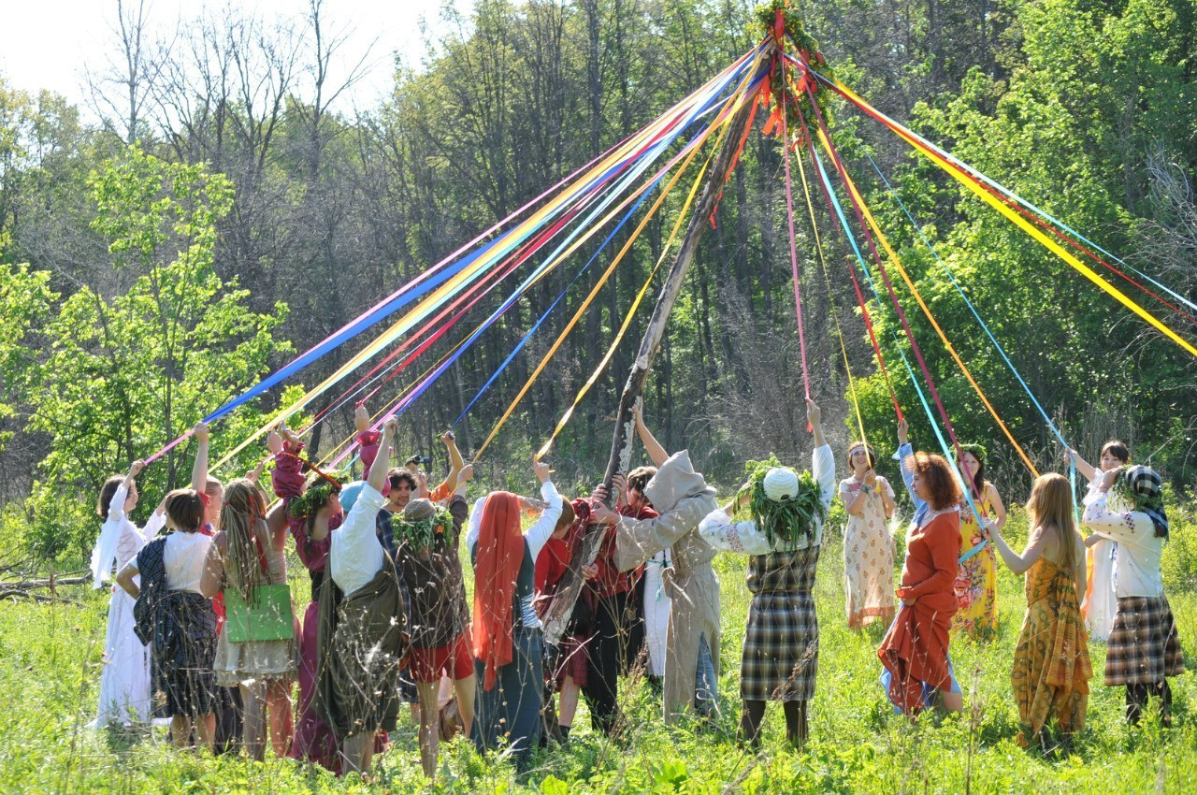
Тот факт, что многие современные праздники уходят корнями в далекие времена язычества, уже давно не новость. И всё же мало кто знает, что Первое мая берет начало от кельтского праздника Белтейн, который посвящался богу Белену и знаменовал приход весны. Символом торжества было майское дерево — мировая ось, вокруг которой вращалась вселенная. В этот праздник было принято перепрыгивать через костер, проводя ритуал очищения.
"Создателями" этого праздника считаются итальянцы. Первого мая итальянцы отдавали дань почтения Майе - языческой богине, которая "отвечала" за плодородие земли. Позднее был придуман месяц "май". Его назвали в честь богини.
Древние итальянцы верили в одно поверье. Согласно ему, Первое мая нужно было праздновать с большим размахом. Для того, чтобы урожая было много. И чтобы фермеры имели возможность прокормить всех членов семьи за один сезон.
Позднее, от язычества итальянцы ушли. Праздник отмечать перестали. Первое мая вновь начали встречать в 19 веке. После того, как в 1886 году трудящиеся из США вышли на улицы. Провели митинг, в рамках которого просили сократить длительность рабочего дня. До 8 часов.
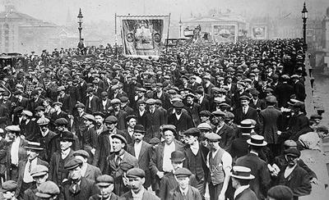

Примечательно, что к рабочим в конце 19 века относились пренебрежительно. Они имели минимальные права. Буквально рабские. Людей заставляли работать целыми днями. Платили им за это даже не деньги, а еду.
Права трудящихся постоянно нарушались. Рабочие не имели возможности возразить своим начальникам. И были вынуждены работать сутками.
Властям США не понравился митинг трудящихся. В 1886 году, в тот же день, их расстреляли. Для того, чтобы другие работники не выходили на подобные пикеты.
Через 3 года об этом случае заговорили в Европе. Конгресс Парижа (Франция) учредил праздник Первого мая. Он получил название "Международного дня солидарности работников"
В нашей стране праздник был официально признан и стал отмечаться ежегодно после Октябрьской революции 1917 года.

